Das Feuer in seinem Element...

Organisation
Ihr arbeitet heute in 3er-Gruppen zusammen.
Die Versuche können in beliebiger Reihenfolge durchgeführt werden. Zu jedem Versuch ist ein Versuchsprotokoll zu erstellen.
- Sicherheitshinweis: Bei allen Versuchen ist eine Schutzbrille zu tragen!
- Beobachtet mit vielen Sinnen.
- Erklärt in der Versuchsauswertung die Beobachtungen und beantwortet die aufgeführten Fragestellungen (Alle Antworten sind zu begründen!).
Eure Köpfe und das Chemiebuch mögen die sprudelnden Quellen der Erkenntnis sein (wenn Ihr sie zu benutzen wisst).

Problemstellungen

- Wie funktioniert eigentlich eine Kerze?

Geräte: 2 Kerzen, Streichhölzer, Tiegelzange, Glasrohr, Holzstäbchen

Versuch 1.1:
Überziehe den Docht einer Kerze mit Wachs, indem du ihn in das flüssige Wachs einer anderen Kerze tauchst.
Lasse das Wachs abkühlen und entzünde dann den mit Wachs überzogenen Docht.

Welche Funktion(en) hat der Docht?

Versuch 1.2:
Versuche eine kalte Kerze mit einem Streichholz zu entzünden. Halte dabei das brennende Streichholz ca. 1 cm weit vom Docht entfernt.
Lasse eine Kerze einige Minuten brennen. Blase sie aus und versuche sie sofort wieder mit einem Streichholz zu entzünden. Halte dabei das brennende Streichholz ebenfalls ca. 1 cm weit vom Docht entfernt.

Welche Bedingung muss das Kerzenwachs erfüllen, um überhaupt verbrennen zu können?

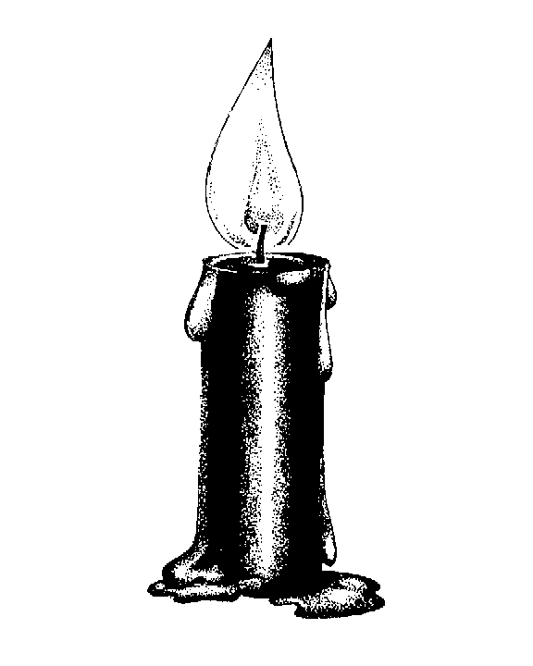
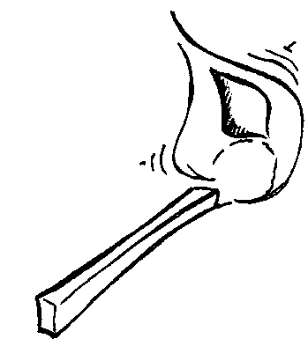
Versuch 1.3:
Halte mit der Tiegelzange das Ende eines Glasrohres knapp über das Dochtende (fast senkrecht) in die Flamme einer brennenden Kerze.
Warte bis eine heftige Dampfentwicklung stattfindet und halte dann ein brennendes Streichholz an das andere Ende des Glasrohres.

 Ein ruhiges Händchen ist hier gefragt!

Versuch 1.4: Flammenzonen der Kerzenflamme
☞ Entzünde eine Kerze und beobachte die Flamme. Wie viele Flammenzonen kannst du erkennen?
☞ Halte einen Augenblick lang dünne Holzstäbchen mit ihren Mitten in die verschiedenen Flammenzonen.
☞ Halte einen Streichholzkopf kurz in die dunkle Zone der Kerzenflamme. Halte ihn ebenso kurz in die Spitze der Kerzenflamme.

Wo ist die Flamme besonders heiß?
Wie ist die Farbe des Flammenmantels zu erklären?

Auswertung:
Die Versuche 1.1 – 1.4 werden im Komplex ausgewertet:
- Beschreibe deine Beobachtungen, erkläre sie und beantworte die angegebenen Fragestellungen.
- Eine wichtige Unterstützung soll dir das Arbeitsblatt „Verbrennungsvorgang in der Kerzenflamme“ sein.
Es ist sinnvoll, dieses parallel zur Versuchsauswertung zu bearbeiten.

- „Chemie im Feuer“ – chemische Vorgänge in der Kerzenflamme

Geräte: Reagenzglas, Reagenzglasklammer, Stopfen, Becherglas (100 ml), Tropfer, Pinzette, Feuerzeug
Materialien: Kerze, Kalkwasser, Cobaltchlorid-Papier

Versuch 2.1: „Kalkwasser-Probe“ – Nachweis von...
Entzünde eine Kerze und halte die Reagenzglas-Öffnung 30 s dicht über die Kerzenflamme.
Füge 2 cm hoch farbloses Kalkwasser hinzu, verschließe das Reagenzglas mit einem Stopfen und schüttle es vorsichtig.

 Kalkwasser ist ätzend! Die Reagenzglas-Öffnung ist sehr heiß, Verbrennungsgefahr!

Versuch 2.2: ... – Nachweis mit Cobaltchlorid-Papier
Entzünde eine Kerze und halte die Becherglas-Öffnung (Das Becherglas sollte möglichst kühl sein.) über die Kerzenflamme. Betrachte es genau!
Hinweis: Halte das Becherglas nur so lange über die Kerzenflamme, bis du eine Veränderung beobachtest.
Nimm ein 2 cm langes Stück Cobaltchlorid-Papier mit der Pinzette auf und fahre damit (vertikal) an den Stellen der Becherglas-Innenwand entlang, an denen du eine Veränderung beobachtet hast.
Vergleiche die Farbe des Cobaltchlorid-Papiers vor und nach dem Entlangfahren an der Innenwand. Beobachte genau!

 Cobalt-Verbindungen können Allergien hervorrufen, deshalb ist ein Hautkontakt mit Cobaltchlorid-Papier zu vermeiden.

Auswertung:
- Welche typischen Verbrennungsprodukte werden mit Kalkwasser und Cobaltchlorid-Papier nachgewiesen? Gib sowohl Namen als auch chemische Formeln an.
Hinweis: Falls der Versuch 2 nicht so recht geklappt hat, hauche mehrmals das Cobaltchlorid-Papier an. In der ausgeatmeten Luft findest du ebenfalls dieses Verbrennungsprodukt.
- Erkläre die Veränderung im Kalkwasser (keine Wort- und Reaktionsgleichung)?
- Eine Kerze besteht zum größten Teil aus Stearin, einem Gemisch aus Stearinsäure und Palmitinsäure – zwei Verbindungen aus der organischen Chemie (in der MSS mehr davon).
Welche Schlüsse kannst du anhand der Verbrennungsprodukte auf die Elemente, aus denen Stearin- und Palmitinsäure hauptsächlich aufgebaut sind, ziehen?
- Formuliere zwei Reaktionsgleichungen für die vollständige Verbrennung von Stearinsäure und Palmitinsäure. (Ausgleichen nicht vergessen!)
Hinweis: Summenformel von Stearinsäure: C₁₈H₃₆O₂
Summenformel von Palmitinsäure: C₁₆H₃₂O₂

- „Feuerteufel“ Streichholz

Material: Kerze, Streichölzer

Versuch 3:
☞ Entzünde eine Kerze und halte ein Streichholz etwa 2 cm über den Flammensaum. Beobachte und notiere jede Veränderung am Streichholz genau.

Auswertung:
- Informiere dich im Chemiebuch über den Aufbau eines Streichholzes und die Abläufe beim Entzünden.
- Skizziere ein Streichholz, beschrifte die einzelnen Abschnitte und gib die darin enthaltenen Stoffe an.
- Übertrage nun die im Buch beschriebenen Abläufe beim Entzünden eines Streichholzes auf deine Beobachtungen und erkläre sie.

- „Buntes“ Feuer
Bringt man Salze einiger Metalle (z. B. der Alkali- und Erdalkalimetalle der I. und II. Hauptgruppe des PSE) mit Hilfe eines Magnesiastäbchens in die rauschende Brennerflamme, so erkennt man jeweils charakteristische Flammenfärbungen.
Diese Flammenfärbungen gehören wie die Boraxperle zu den Vorproben in der chemischen Analytik und geben erste Indizien auf An- bzw. Abwesenheit bestimmter Elemente in einer zu untersuchenden Probe.
Die einzelnen Metalle lassen sich allerdings nur dann gut voneinander unterscheiden, wenn man sehr reine Salze verwendet. Aus diesem Grund wird für jedes Salz ein gesondertes Magnesiastäbchen verwendet, welches nicht vertauscht werden darf.

Geräte: Gasbrenner, Magnesiastäbchen
Materialien: verd. Salzsäure, Kupfer(II)-chlorid-Lösung, Lithiumchlorid, Natriumchlorid, Calciumchlorid

Durchführung:
Tauche ein sauberes Magnesiastäbchen in die verd. Salzsäure und glühe es in der nicht leuchtenden Brennerflamme so lange aus, bis die Flamme nur noch sehr wenig gefärbt erscheint.
Feuchte das Magnesiastäbchen mit verd. Salzsäure an und nimm damit einige Salzkörnchen auf.
Bringe die Probe oberhalb des Innenkegels in die Brennerflamme und betrachte die Flammenfärbung bei gedämpftem Licht. „Wandere“ mit dem Magnesiastäbchen langsam von oben nach unten durch die Brennerflamme.

Wichtige Versuchshinweise:
- Reinige das Magnesiastäbchen vor jeder Probe durch Ausglühen.
- Verunreinige den Gasbrenner nicht durch herabfallende Salzteilchen.
- Achte darauf, dass du dich am Magnesiastäbchen nicht verbrennst und es nicht zerbricht.

Auswertung:
- Beschreibe, wie Farben entstehen. Benutze dazu geeignete Fachbegriffe (z.B. Absorption, Reflexion...).
- Notiere die Flammenfarben der untersuchten Salze. Vergleiche Sie mit den Angaben im Chemiebuch. Wie sind auftretende Abweichungen zu erklären? Gib jeweils die absorbierte und reflektierte Farbe des Lichtspektrums an.
Entwickle zwecks übersichtlicher Darstellung eine geeignete Tabelle!

- Warum werden gerade Magnesiastäbchen (aus Magnesiumsalzen bestehend) als Träger der Salze verwendet?
- Lass dir vom Praktikumsbetreuer Soda und gepulverten Marmor bzw. Kreide geben. Finde heraus, welche Metalle in diesen besonderen Salzen gebunden sind. Beschreibe dein experimentelles Vorgehen und begründe deine Entscheidung.
Tipp: Es ist ein Alkali- und ein Erdalkalimetall!
- Finde mit Hilfe des Chemiebuchs die „chemischen“ Bezeichnungen der Salze sowie die Verhältnisformeln, die sich hinter Soda und Marmor bzw. Kreide verbergen, heraus. Gib je Salz zwei Verwendungen an.
- Welche Erdalkalimetallsalze haben an Silvester ihren großen Auftritt?

